КОМИТЕТ  РЕСПУБЛИКИ ТАТАРСТАН  ПО ОХРАНЕ ОБЪЕКТОВ КУЛЬТУРНОГО НАСЛЕДИЯ |  | ТАТАРСТАН РЕСПУБЛИКАСЫНЫӉ МӘДӘНИ МИРАС ОБЪЕКТЛАРЫН САКЛАУ КОМИТЕТЫ

ПРИКАЗ БОЕРЫК
№

О включении выявленного объекта культурного наследия «Здание торгового дома Муртазы бая», 1914 г., расположенного по адресу: Республика Татарстан, Балтасинский муниципальный район, г. Балтаси, ул. Ленина, д. 59, в единый государственный реестр объектов культурного наследия (памятников истории и культуры) народов Российской Федерации в качестве объекта культурного наследия регионального значения «Здание торгового дома Муртазы бая», 1914 г., расположенного по адресу: Республика Татарстан, Балтасинский муниципальный район, пгт. Балтаси, ул. Ленина, д. 51, утверждении границ его территории и предмета охраны

В соответствии с Федеральным законом от 25 июня 2002 года № 73-ФЗ
«Об объектах культурного наследия (памятниках истории и культуры) народов Российской Федерации», Законом Республики Татарстан от 1 апреля 2005 года № 60-ЗРТ «Об объектах культурного наследия в Республике Татарстан», положительным заключением государственной историко-культурной экспертизы от 27.08.2024, п р и к а з ы в а ю:
- Включить выявленный объект культурного наследия «Здание торгового дома Муртазы бая», 1914 г., расположенный по адресу: Республика Татарстан, Балтасинский муниципальный район, г. Балтаси, ул. Ленина, д. 59, в единый государственный реестр объектов культурного наследия (памятников истории и культуры) народов Российской Федерации в качестве объекта культурного наследия регионального значения «Здание торгового дома Муртазы бая», 1914 г. (вид объекта – памятник), расположенного по адресу: Республика Татарстан, Балтасинский муниципальный район, пгт. Балтаси, ул. Ленина, д. 51.
- Утвердить границы территории объекта культурного наследия регионального значения «Здание торгового дома Муртазы бая», 1914 г., расположенного по адресу: Республика Татарстан, Балтасинский муниципальный район, пгт. Балтаси, ул. Ленина, д. 51, согласно приложению № 1 к настоящему приказу.
- Утвердить предмет охраны объекта культурного наследия регионального значения «Здание торгового дома Муртазы бая», 1914 г., расположенного по адресу: Республика Татарстан, Балтасинский муниципальный район, пгт. Балтаси, ул. Ленина, д. 51, согласно приложению № 2 к настоящему приказу.
- Отделу учета объектов культурного наследия и градостроительной деятельности обеспечить внесение сведений о границах территории указанного объекта культурного наследия в Единый государственный реестр недвижимости
и единый государственный реестр объектов культурного наследия (памятников истории и культуры) народов Российской Федерации.
- Контроль за исполнением настоящего приказа оставляю за собой.

Председатель И.Н. Гущин

Приложение № 1
к приказу Комитета
Республики Татарстан по охране объектов культурного наследия
от __________ 2024 года № ____

Границы территории
объекта культурного наследия регионального значения «Здание торгового дома Муртазы бая», 1914 г., расположенного по адресу: Республика Татарстан, Балтасинский муниципальный район, пгт. Балтаси, ул. Ленина, д. 51

Карта (схема) границ территории
объекта культурного наследия регионального значения «Здание торгового дома Муртазы бая», 1914 г., расположенного по адресу: Республика Татарстан, Балтасинский муниципальный район, пгт. Балтаси, ул. Ленина, д. 51
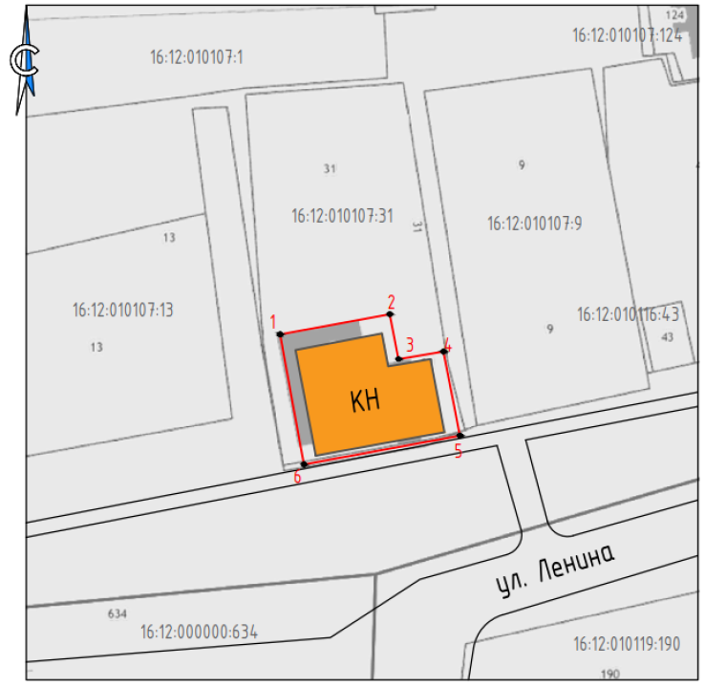
Масштаб 1:1000
Условные обозначения:
 | - граница территории объекта культурного наследия
КН | - объект культурного наследия
1 | - характерная точка границ территории объекта культурного наследия
 | - границы земельного участка по сведениям ЕГРН
16:2:010107:31 | - кадастровый номер земельного участка
Текстовое описание границ территории
объекта культурного наследия регионального значения «Здание торгового дома Муртазы бая», 1914 г., расположенного по адресу: Республика Татарстан, Балтасинский муниципальный район, пгт. Балтаси, ул. Ленина, д. 51

Границы территории объекта культурного наследия регионального значения «Здание торгового дома Муртазы бая», 1914 г., расположенного по адресу: Республика Татарстан, Балтасинский муниципальный район, пгт. Балтаси, ул. Ленина, д. 51, проходят:

Прохождение границы |  | Описание прохождения границы
от точки | до точки | Описание прохождения границы
1 | 2 | от точки 1, расположенной в границах земельного участка с кадастровым номером 16:12:010107:31, в восточном направлении параллельно фундамента здания на расстоянии 15,07 метра до точки 2;
2 | 3 | от точки 2, расположенной в границах земельного участка с кадастровым номером 16:12:010107:31, в южном направлении на расстоянии 5,94 метра до точки 3;
3 | 4 | от точки 3, расположенной в границах земельного участка с кадастровым номером 16:12:010107:31, в восточном направлении на расстоянии 6,26 метра до точки 4;
4 | 5 | от точки 4, расположенной на границе земельного участка с кадастровым номером 16:12:010107:31, в южном направлении параллельно фундамента здания на расстоянии 12,23 метра до точки 5;
5 | 6 | от точки 5 вдоль границы земельного участка с кадастровым номером 16:12:010107:31 в западном направлении на расстоянии 21,06 метра до точки 6;
6 | 1 | от точки 6 в северном направлении на расстоянии 17,75 метра до точки 1.

Таблица характерных точек границ территории
объекта культурного наследия регионального значения «Здание торгового дома Муртазы бая», 1914 г., расположенного по адресу: Республика Татарстан, Балтасинский муниципальный район, пгт. Балтаси, ул. Ленина, д. 51

№ п/п | Координаты характерных точек в местной системе координат  (МСК-16)
 | X | Y
 | 538471.67 | 1372683.33
 | 538474.93 | 1372698.04
 | 538469.09 | 1372699.14
 | 538470.24 | 1372705.29
 | 538458.07 | 1372707.21
 | 538454.21 | 1372686.51
1. | 538471.67 | 1372683.33

Приложение № 2
к приказу Комитета
Республики Татарстан по охране объектов культурного наследия
от __________ 2024 года № ___

Предмет охраны*
объекта культурного наследия регионального значения «Здание торгового дома Муртазы бая», 1914 г., расположенного по адресу: Республика Татарстан, Балтасинский муниципальный район, пгт. Балтаси, ул. Ленина, д. 51

- Местоположение здания: в ряду застройки ул. Ленина.
- Существующие видовые раскрытия и визуальные связи с ул. Ленина.
- Объемно-пространственная композиция Г-образного в плане одноэтажного с высоким цокольным этажом здания.
- Крыша: конструкция, конфигурация, материал кровельного покрытия (железо); высотные отметки по коньку здания.
- Композиция и архитектурно-художественное оформление фасадов:
5.1. композиционное решение южного фасада, обращенный на ул. Ленина: местоположение, форма, размер оконных проемов; невысокий цоколь; широкий межэтажный пояс с двойным рядом дентикул; подоконный карниз; антаблемент: широкий городчатый фриз с дентикулами, ступенчатый венчающий карниз; расскреповка лопатками с прямоугольными и круглыми филенчатыми нишами, поребриками, бегунцами, полочками, валиками; профилированные наличники с ступенчатыми профилированными лучковыми сандриками;
5.2. композиционное решение западного фасада: местоположение, форма, размер оконных проемов; невысокий цоколь; подоконный карниз; антаблемент: широкий городчатый фриз с дентикулами, ступенчатый венчающий карниз; расскреповка лопатками с прямоугольными и круглыми филенчатыми нишами, поребриками, бегунцами, полочками, валиками; гладкая лопатка северо-западного угла; профилированные наличники с ступенчатыми профилированными лучковыми сандриками;
5.3. композиционное решение северного фасада: местоположение, форма, размер оконных проемов; невысокий цоколь; антаблемент, фриз без декора; дверной проем лучкового завершения со ступенчатой бровкой над ним;
5.4. композиционное решение восточного фасада: невысокий цоколь; антаблемент: широкий городчатый фриз с дентикулами, ступенчатый венчающий карниз; гладкие лопатки; раскреповка лопатками с поребриками, бегунцами; полочками, валиками.
- Архитектурно-художественное оформление оконных и дверных проемов: местоположение, количество, форма, размер, внешний вид декоративного убранства оконных проемов дверной проем северного фасада лучкового завершения; дверной проем лучкового завершения южного фасада.
- Материал и характер отделки фасадных поверхностей: кирпичная кладка с последующим оштукатуриванием и окрашиванием, обработкой крупным рустом, элементы оформления оконных проемов, лопатки и межэтажный пояс выделены белым цветом.
- Конструкция и материал капитальных стен (кирпич).

*Предмет охраны может быть изменен в процессе комплексных научных исследований
и проведения реставрационных работ.

Таблица предмета охраны
объекта культурного наследия регионального значения «Здание торгового дома Муртазы бая», 1914 г., расположенного по адресу: Республика Татарстан, Балтасинский муниципальный район, пгт. Балтаси, ул. Ленина, д. 51

№ | Предмет охраны | Фотофиксация основных элементов/графические материалы
1. | Местоположение здания:  в ряду застройки ул. Ленина | 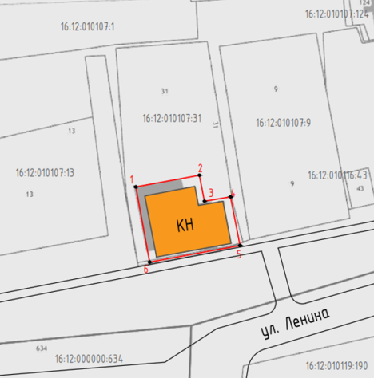  Условные обозначения:  - рассматриваемое здание  Рис. 1 Местоположение здания
2. | Существующие видовые раскрытия и визуальные связи с ул. Ленина | 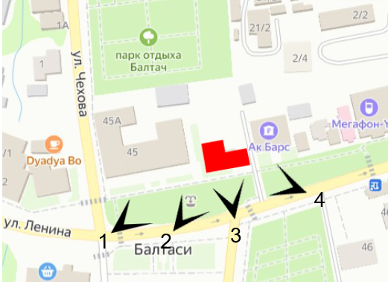  Рис. 2. Видовые раскрытия и визуальные связи с ул. Ленина  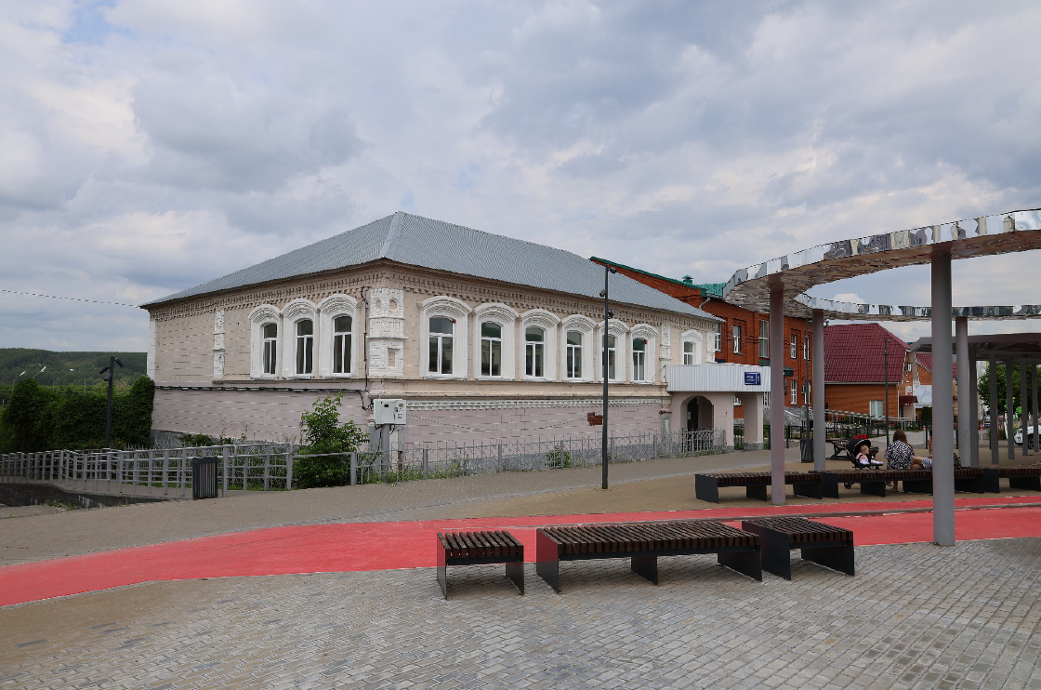  Рис. 3. Вид на здание при движении по ул. Ленина с юго-запада (точка 1)  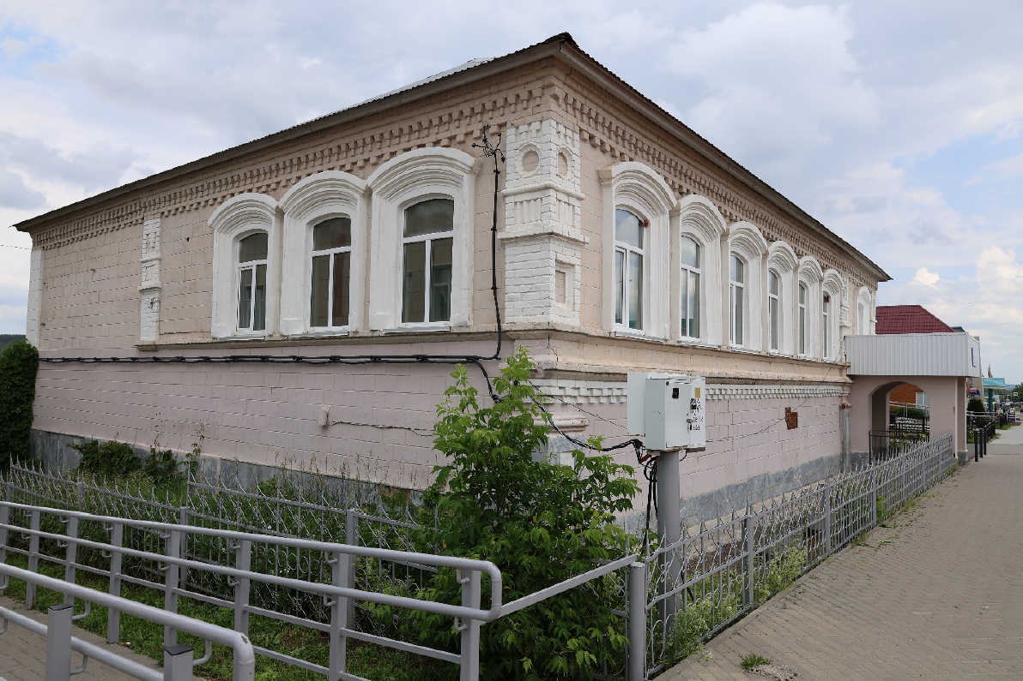  Рис. 4. Вид на южный и западный фасады при движении по ул. Ленина с юго-запада (точка 2)  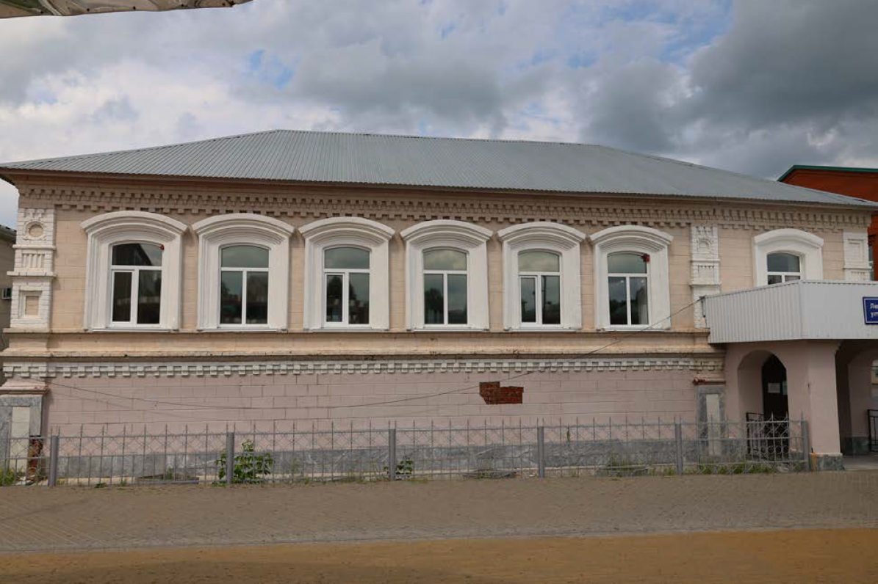  Рис. 5. Вид на южный фасад при движении по ул. Ленина с юга (точка 3)  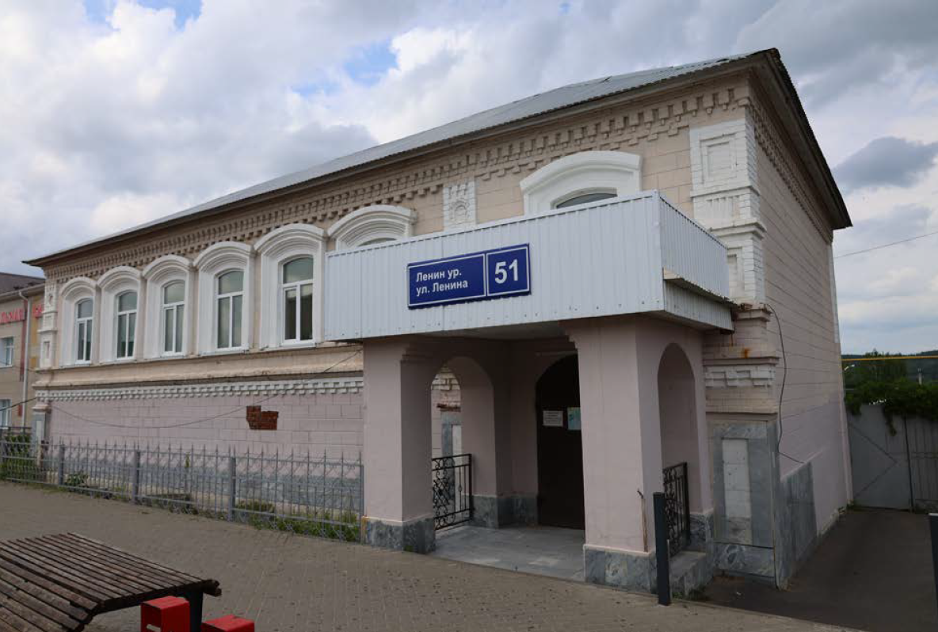  Рис. 6. Вид на южный фасад при движении по ул. Ленина с юго-востока (точка 4)
3. | Объемно-пространственная композиция Г-образного в плане одноэтажного с высоким цокольным этажом здания | 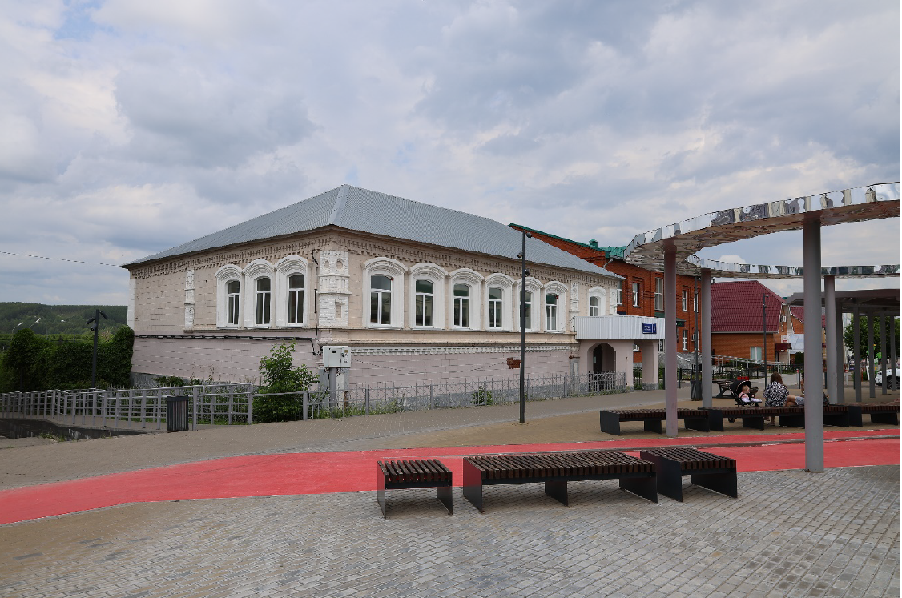  Рис. 7. Общий вид по ул. Ленина с юго-запада  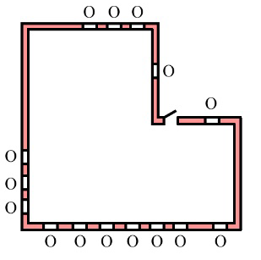  Рис. 8. Схема первого этажа
4. | Крыша: конструкция, конфигурация, материал кровельного покрытия (железо); высотные отметки по коньку здания | 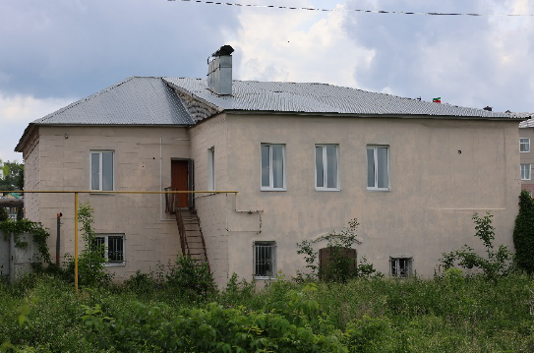  Рис. 9. Вид на северный дворовый фасад
5. | Композиция и архитектурно-художественное оформление фасадов:
5.1. | композиционное решение южного фасада, обращенный на ул. Ленина: местоположение, форма, размер оконных проемов; невысокий цоколь; широкий межэтажный пояс с двойным рядом дентикул; подоконный карниз; антаблемент: широкий городчатый фриз с дентикулами, ступенчатый венчающий карниз;  расскреповка лопатками с прямоугольными и круглыми филенчатыми нишами, поребриками, бегунцами, полочками, валиками; профилированные наличники с ступенчатыми профилированными лучковыми сандриками | 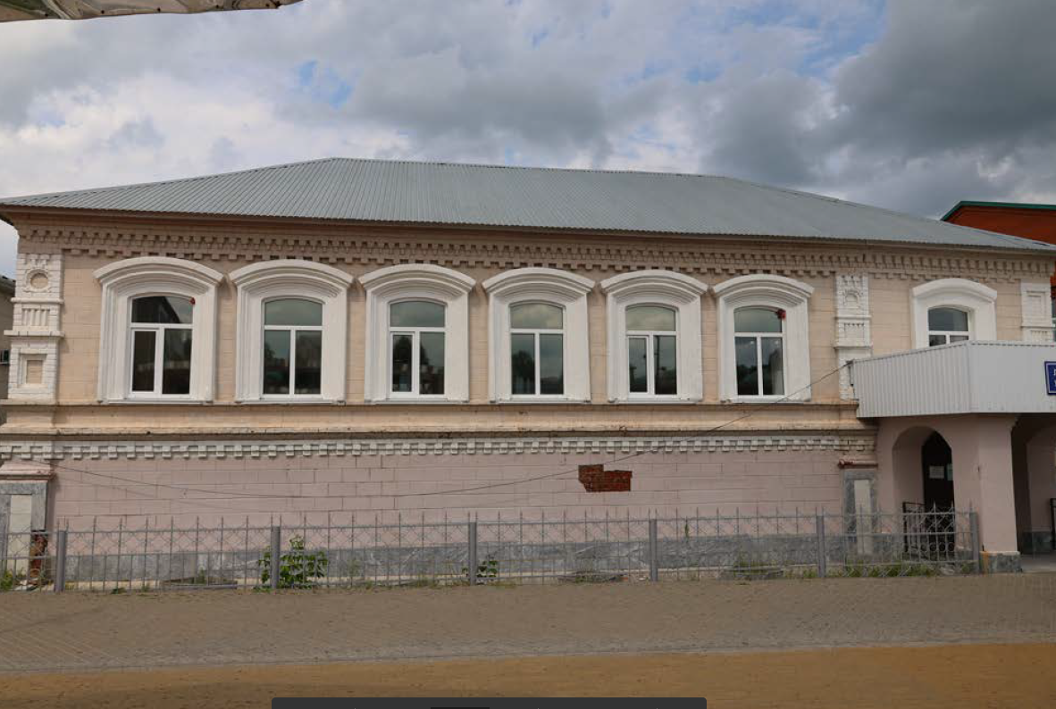Рис. 10. Вид на южный фасад  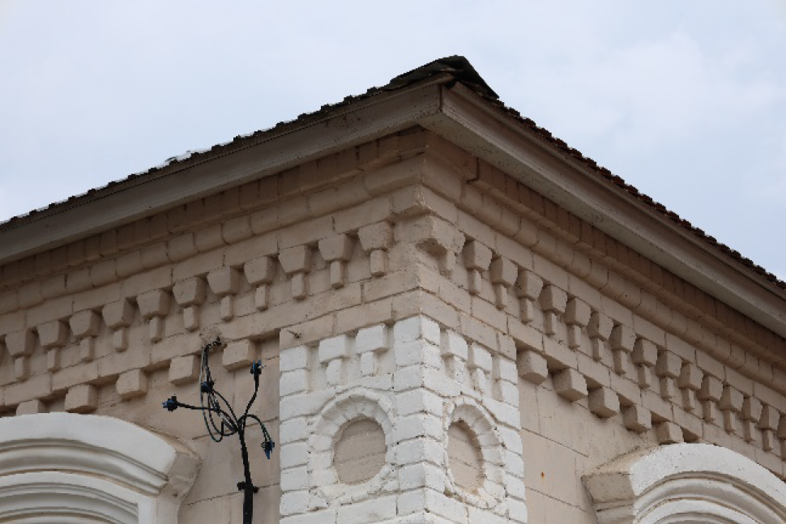  Рис. 11. Антаблемент  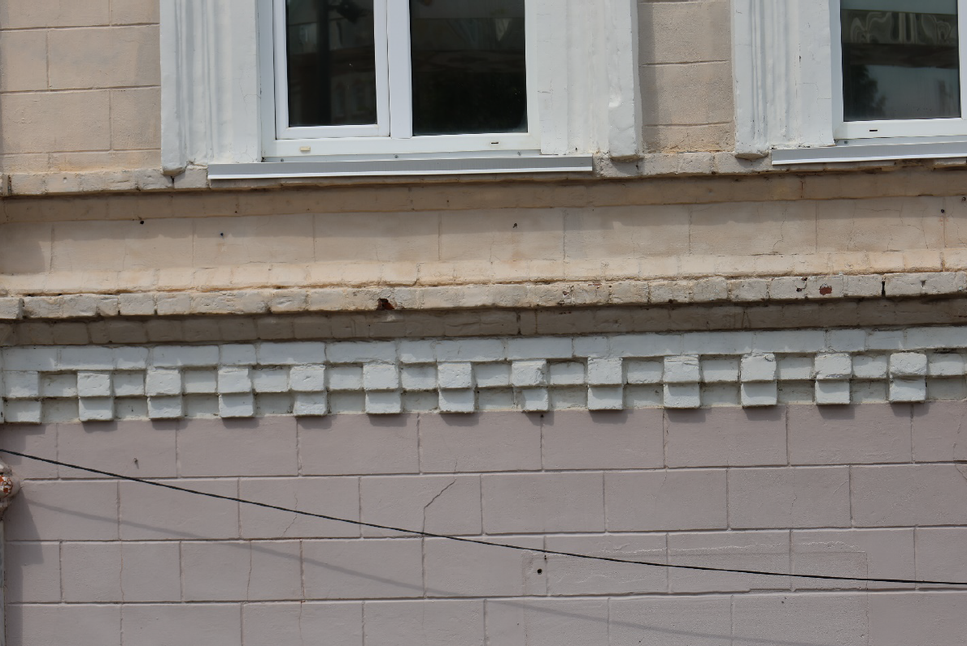  Рис. 12. Широкий межэтажный пояс с двойным рядом дентикул  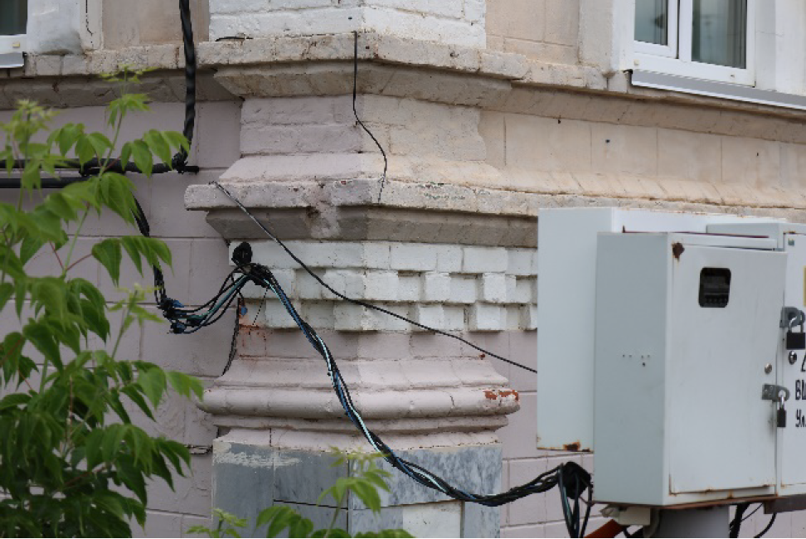  Рис. 13. Подоконный карниз  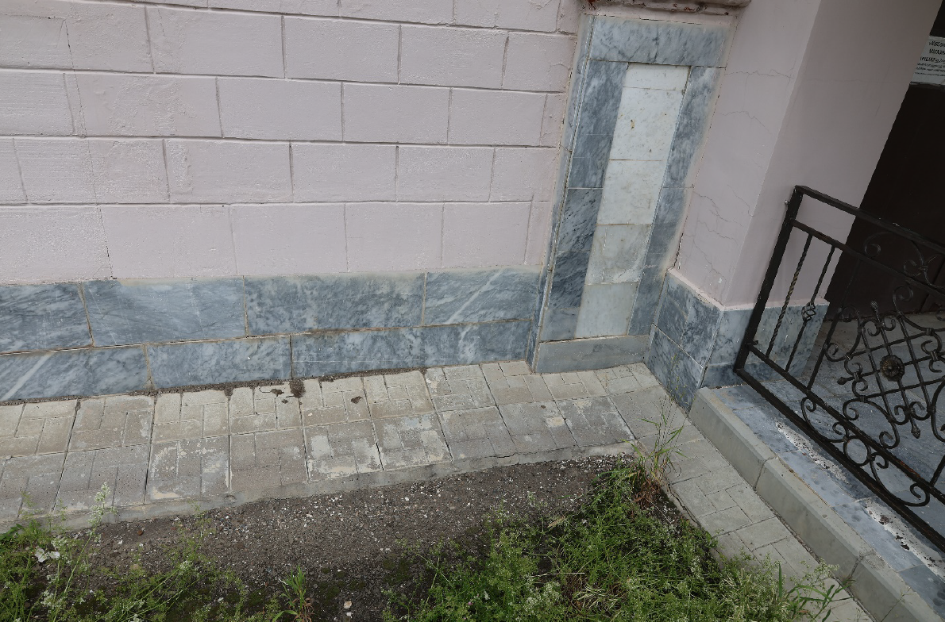  Рис. 14. Невысокий цоколь  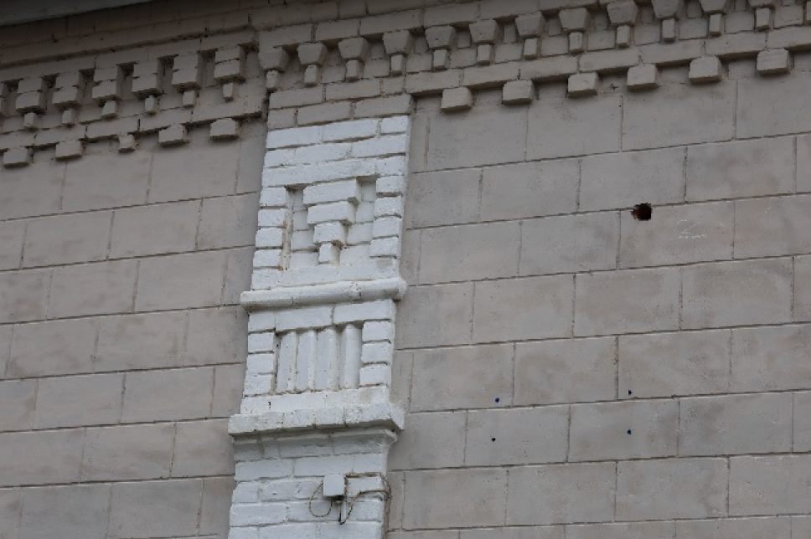  Рис. 15. Раскреповка фасадов лопатками с декором  Рис. 16. Угловая лопатка с поребриком и филенчатой круглой нишей
5.2. | композиционное решение западного фасада: местоположение, форма, размер оконных проемов; невысокий цоколь; подоконный карниз; антаблемент: широкий городчатый фриз с дентикулами, ступенчатый венчающий карниз;  расскреповка лопатками с прямоугольными и круглыми филенчатыми нишами, поребриками, бегунцами, полочками, валиками; гладкая лопатка северо-западного угла; профилированные наличники с ступенчатыми профилированными лучковыми сандриками | 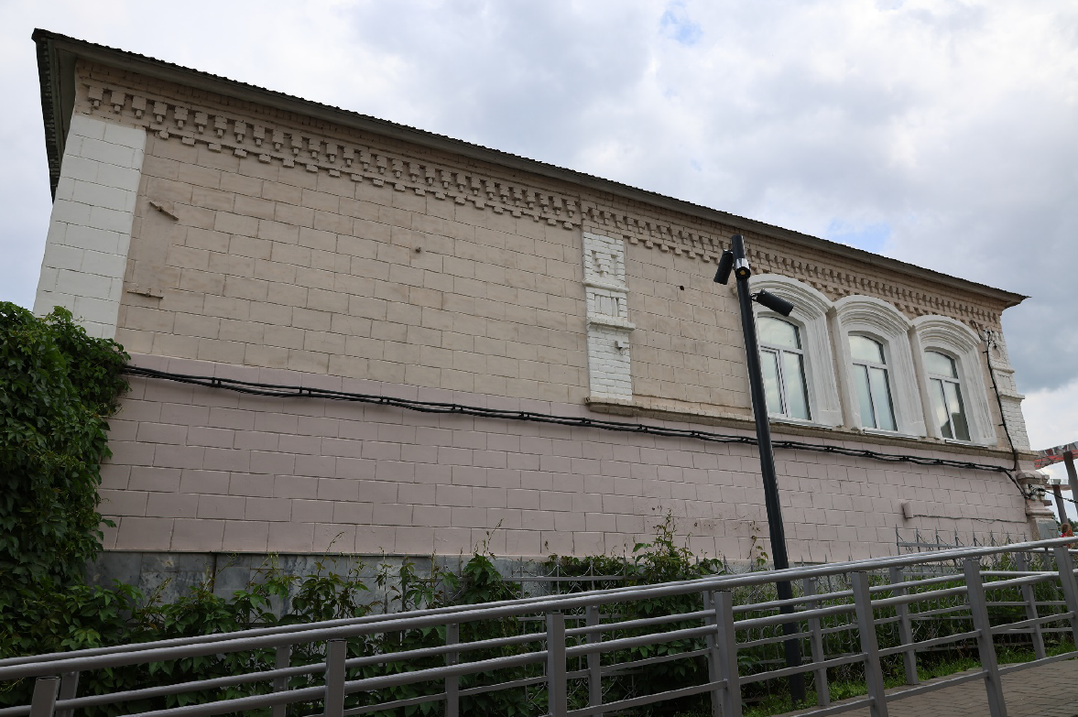 Рис. 17. Вид на западный фасад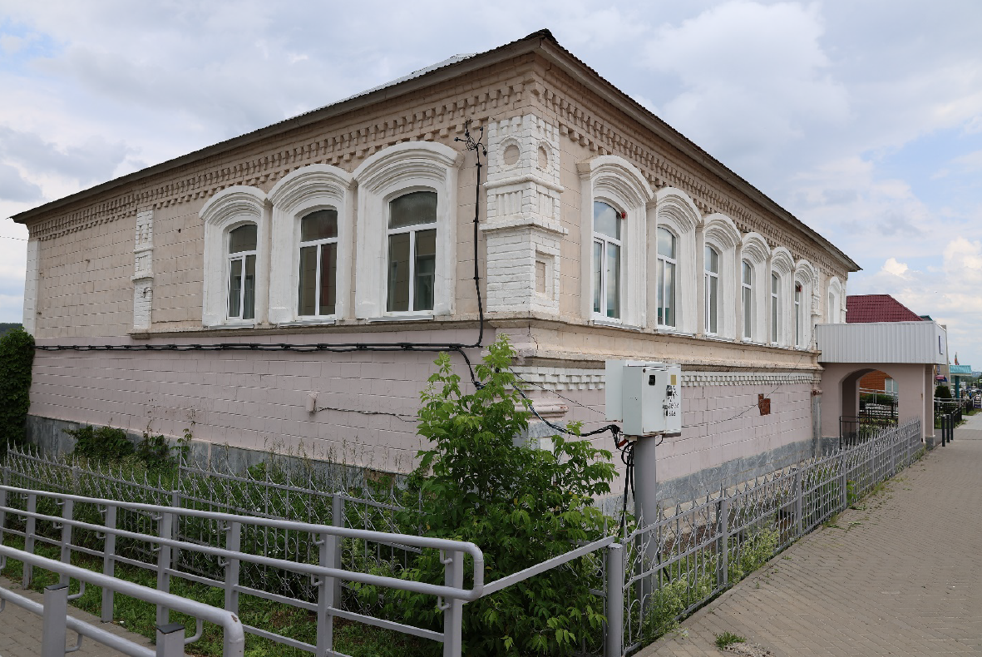  Рис. 18. Общий вид на южный и западный фасады
5.3. | композиционное решение северного фасада: местоположение, форма, размер оконных проемов; невысокий цоколь; антаблемент, фриз без декора; дверной проем лучкового завершения со ступенчатой бровкой над ним | Рис. 19. Вид на северный дворовый фасад
5.4. | композиционное решение восточного фасада: невысокий цоколь; антаблемент: широкий городчатый фриз с дентикулами, ступенчатый венчающий карниз;  гладкие лопатки; раскреповка лопатками с поребриками, бегунцами; полочками, валиками | 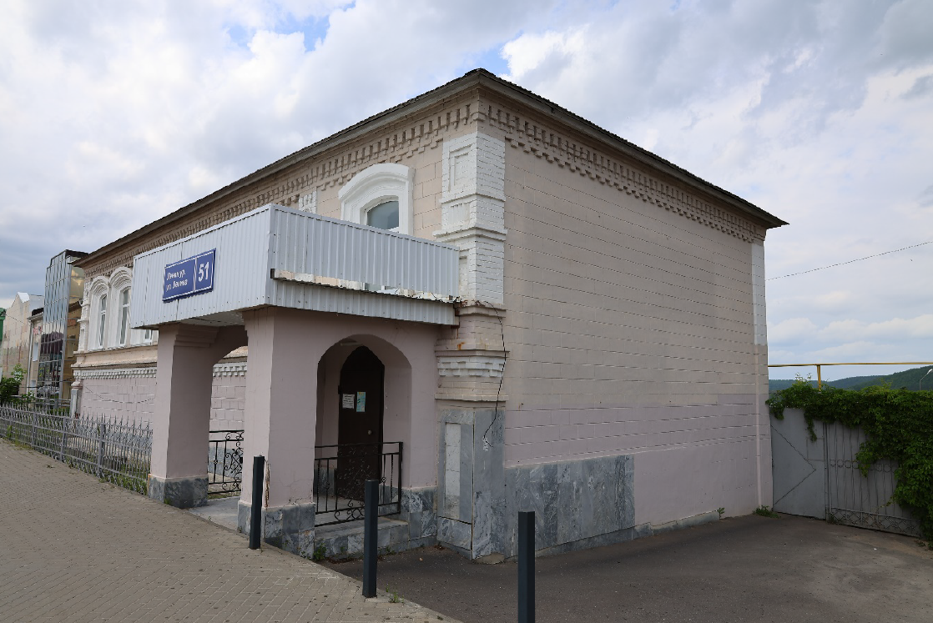  Рис. 20. Вид на восточный фасад  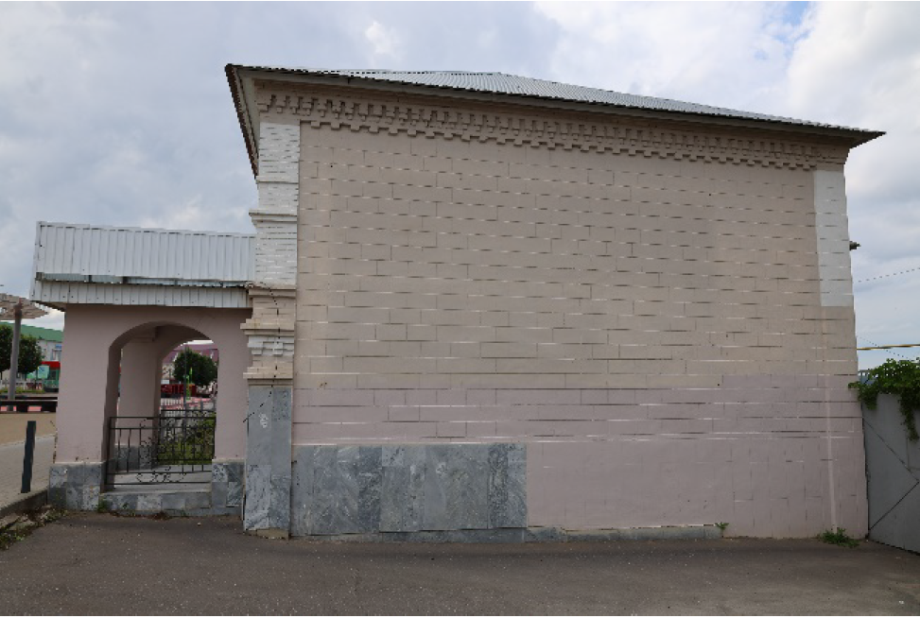  Рис. 21. Вид на восточный фасад  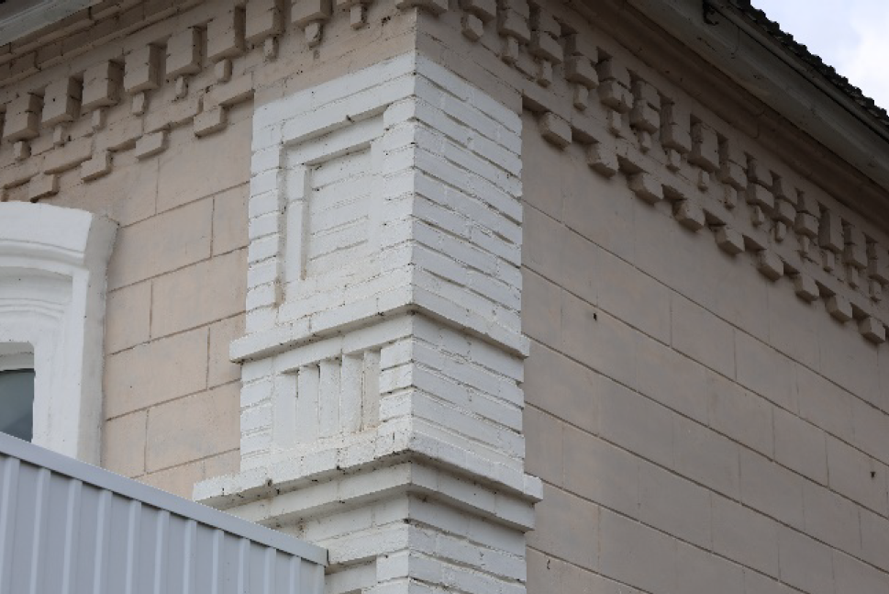  Рис. 22. Лопатка северо-восточного угла
6. | Архитектурно-художественное оформление оконных и дверных проемов: местоположение, количество, форма, размер, внешний вид декоративного убранства оконных проемов дверной проем северного фасада лучкового завершения; дверной проем лучкового завершения южного фасада | 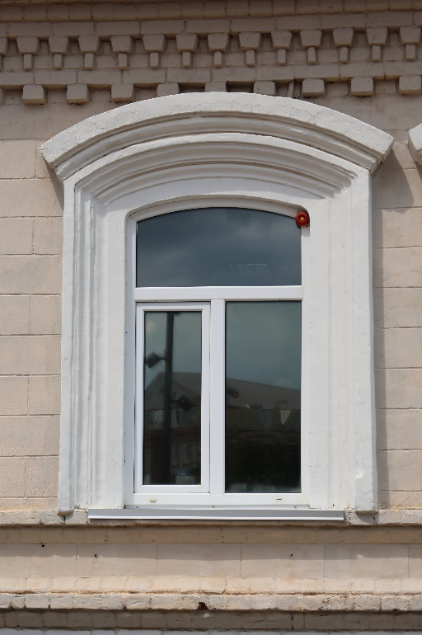  Рис. 23. Окна лучкового завершения  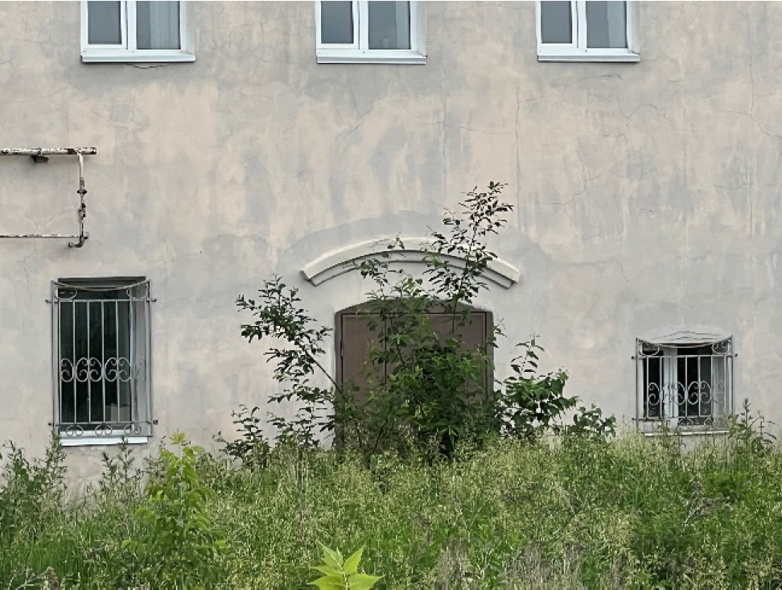  Рис. 24. Дверной проем северного фасада  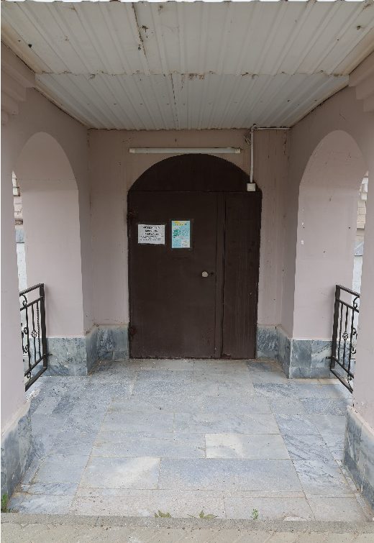  Рис. 25. Дверной проем южного фасада лучкового завершения
7. | Материал и характер отделки фасадных поверхностей: кирпичная кладка с последующим оштукатуриванием и окрашиванием, обработкой крупным рустом, элементы оформления оконных проемов, лопатки и межэтажный пояс выделены белым цветом | 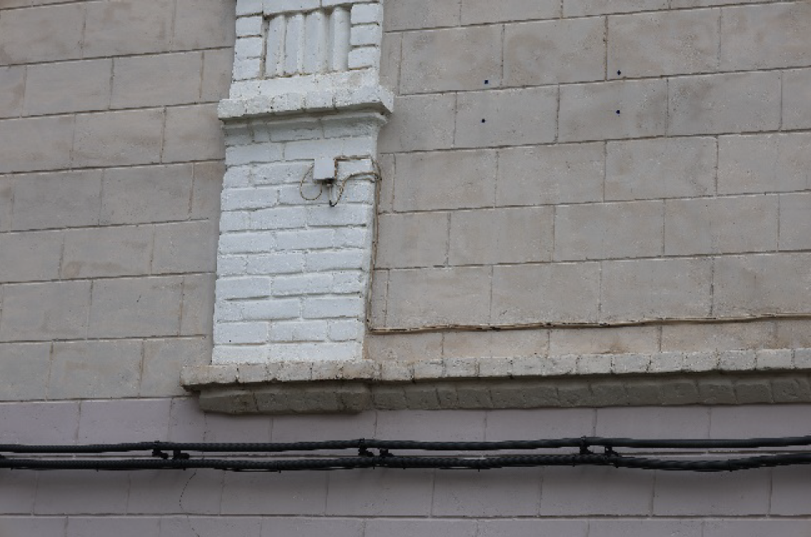  Рис. 26. Фрагмент западного фасада
8. | Конструкция и материал капитальных стен (кирпич) | 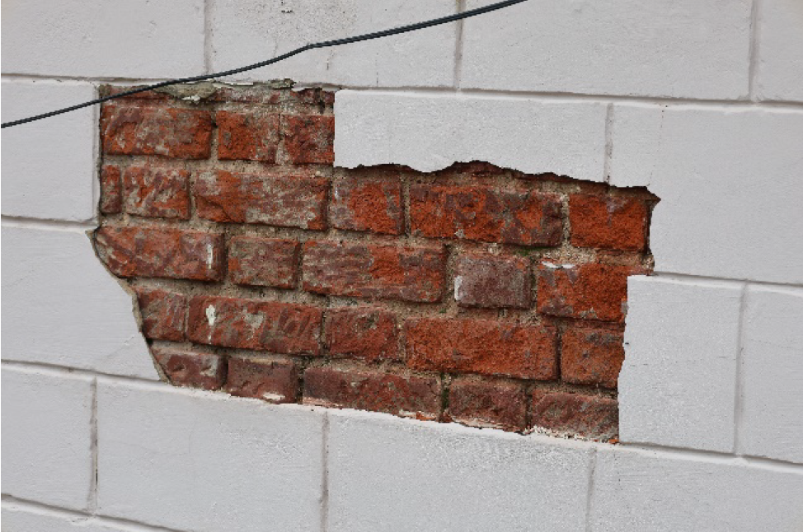  Рис. 27. Фрагмент южного фасада  Рис. 28. Конструктивная схема

